<< Übersicht: Einführung in die Textverarbeitung

Das Kontextmenü
In jedem Programm und sogar auf dem Desktop gibt es das Kontextmenü. Man erreicht es, wenn man die rechte Maustaste betätigt. Das Kontextmenü bietet häufig verwendete Befehle an, also genau das, was man in einem Programm öfters benutzt. Je nachdem, wie ich die rechte Maustaste einsetze, erhalte ich ein anderes Kontextmenü.
Beispiel: Markiere ich einen Text und verwende auf der Markierung die rechte Maustaste, erscheint folgendes Kontextmenü:
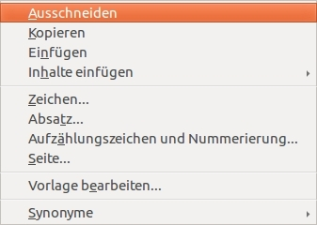
In der Symbolleiste hingegen zeigt mir das Kontextmenü die Symbole an, welche aufgrund der Bildschirmgröße manchmal nicht zu sehen sind.
Das, was du also vorhin alles angewendet hast (Kopieren, Einfügen, Zeichen… usw., kannst du also teilweise auch über das Kontextmenü erreichen.

<< Zeilenabstand, Überschriften und Absätze | Übungen, damit es auch später nicht vergessen wird! >>

